Консультация для родителей
«Берегите лес!»
Материал подготовила Пластун Л.В.
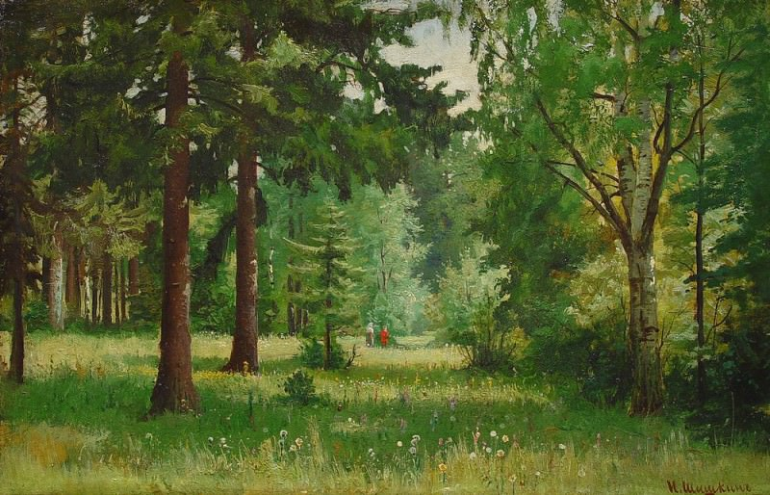

Самая актуальная проблема нашего времени – проблема взаимодействия человека с природой. Этот чрезвычайно важный аспект экологии не может остаться в стороне от участия педагогов и конечно родителей.
Дошкольное детство – начальный этап формирования личности ребенка, его экологической культуры и экологического сознания.
Лес, как большая экологическая система, предоставляет для этого огромные возможности. Общеизвестно, что в последнее время значительно ухудшилось состояние лесов. Этому способствуют лесные пожары, вырубки, загрязнение атмосферы, истощение ресурсов, захламление лесов и т. д. Для того, чтобы лес был здоровым и красивым нужно гарантировать ему защиту.
Каждый из нас является неотъемлемой частью природы. Нам нравиться наблюдать за первой капелью, предвещающей начало весны; за первым снегом, превращающим город в белую сказку; за осенним листопадом, устилающим землю золотым ковром. Однако все чаще мы забываем, что вся эта красота очень зависит от нас, от того, как мы к ней относимся. Ведь всего этого не будет, если люди не перестанут превращать нашу планету в большую мусорную свалку.
Да, мы ждем весны, но ведь весной тает снег, выставляя напоказ все то, что люди кидали в него, думая, что это не страшно, этого никто не увидит. Но мы видим. Это видят все, когда снег уже сошел, а первая зелень не в состоянии скрыть весь этот мусор. Мы должны относиться к окружающей природе, так, как относимся к собственному дому, но ведь дома мы не бросаем ненужные вещи на пол.
Важно беречь природу, ведь нам предстоит передать этот мир нашим детям, которые должны увидеть его таким, каким видим его мы. Для них мир должен быть чистым. В нем не должно быть мусорных пакетов, валяющихся вдоль дорог. Они не должны видеть пивных бутылок, стоящих на каждом углу. Наши дети должны учиться у нас сохранять этот мир, перенимая у нас полезную привычку – не мусорить. Если они этому научаться, то в свою очередь постараются передать уже их детям тот мир, который им показали мы.
Основы характера, жизненная позиция ребёнка закладываются в семье. И чтобы объяснять детям, как беречь природу, чтобы привить им какие-то природоведческие навыки, очень важен личный пример родителей! Их бережное, любовное, заботливое отношение к природе. Задача родителей - воспитать экологическую культуру, бережное отношение к лесу у детей.
Красота родной природы раскрывает красоту человеческого труда, рождает желание сделать свой край ещё прекраснее. Поэтому так важно показать детям как человек оберегает и умножает природные богатства, сколько труда вкладывает, чтобы радовали всех леса.
В воспитании у ребёнка бережного отношения к лесу нет и не может быть мелочей. Сорванные просто так листья с деревьев, обломанные ветки, растоптанный в пылу преследования жучок – всё это при безразличном отношении со стороны взрослых может привести к крайне нежелательным последствиям.
Любовь детей к природе начинается с осмысления её ценностей. Поэтому, прежде всего, нужно показать познавательную и эстетическую ценность леса. Благодаря этому со временем и разовьётся бережное, ответственное отношение к окружающей природной среде.
Заинтересовывать ребёнка родители могут самыми разнообразными способами.
• Беседуйте с детьми о лесе. Объясните детям необходимость бережного отношения к лесу ради блага всего живого на Земле.
• Покажите, что лес – один из источников достатка и благополучия людей, что человек не может сделать материалы лучше тех, что созданы природой.
• Приучайте детей не ломать кустарники, не портить деревья.
• Систематически объясняйте детям взаимосвязь природы и человека. Учите замечать красоту окружающей природы.
• Чаще организуйте совместные с ребенком прогулки в лес.
Поупражняйте детей в выполнении правил поведения в природе:
• В лесу надо ходить по тропинкам, т. к. можно наступить на насекомых.
• На утоптанной земле дождевым червям трудно делать свои «ходы» и почва не рыхлится, а корни растений «задыхаются» без воздуха и постепенно отмирают.
• Нельзя разжигать костры, ломать ветки.
• Нельзя в лесу включать громкую музыку т. к. можно спугнуть птицу с гнезда.
• Нельзя разорять гнезд птичьих, заглядывать в гнезда, брать в руки яйца, птенцов.
Важно создать эмоциональный контакт ребенка с природой: пусть самостоятельно побродит, отыщет что-то необычное, тихо посидит на пригорке, послушает пение птиц или журчание ручья, просто поглядит вокруг себя.
Каждая семья располагает всеми возможностями для того, чтобы пробудить, развить у ребёнка интерес к жизни природы, потребность постоянного общения с ней.
Очень большое значение имеет чтение вслух книг о лесе, жизни лесных обитателей. Вовлекая ребёнка в обсуждение прочитанного, взрослые разъясняют непонятные моменты, направляют его мысли и интересы на жизнь природы. Не жалейте своего времени на чтение добрых стихов и рассказов о лесе, на прогулки. И тогда ваши дети и во взрослой жизни будут осознанно и заботливо относиться к лесу.
Какими будут наши дети, зависит от нас.
С уважением нужно относиться не только к городской природе, но и к лесам. Отправляясь на отдых в соседний лес, мы вряд ли обрадуемся, увидев там вместо чудесных цветов ужасные пластиковые бутылки, выброшенные нерадивыми туристами. Тем более пластик, как всем известно, остается в земле долгие годы и не гниет. Леса должны радовать нас могучими деревьями, благоухающими растениями, чистой водой журчащих ручьев, а не огорчать горами мусора, оставленного там людьми.
Давайте беречь природу, ведь она так от нас зависит!
Нужно, чтобы каждый из нас по-настоящему полюбил природу, лесные богатства. Сохранить зелень лесов, солнечный свет и свежий воздух, чистую воду - это значит обеспечить жизнь наших детей, внуков, правнуков. Сберечь наши леса нам должны помочь наши дети.

